Этот отчёт взят с сайта http://access.avorut.ru

Описание готовой базы данных access «География»
Купить базу данных «География»
Другие готовые базы данных access
Варианты заданий для базы данных «География» в access:

14 | География | Название страны, столица, площадь территории, является ли страна развитой в экономическом отношении, количество населения, преобладающая национальность, примечание

13 | География | СТРАНА (название страны, регион, столица, площадь территории).  НАСЕЛЕНИЕ (название страны, название национальности, количество людей данной национальности).  НАЦИОНАЛЬНОСТЬ (название национальности, язык, общая численность).

13 География СТРАНА (название страны, регион, столица, площадь территории). НАСЕЛЕНИЕ (название страны, название национальности, количество людей данной национальности). НАЦИОНАЛЬНОСТЬ (название национальности, язык, общая численность). 1.Выбрать численность населения по всем странам. 2.Определить столицу той страны, где проживает более всего представителей конкретной национальности.
Вариант № 20
Создайте базу данных «География»
Минимальный список характеристик:
- Название страны, регион, столица, площадь территории, является ли страна развитой в экономическом отношении;
- количество населения,
- название национальности, язык, общая численность.
В одной стране могут присутствовать люди разной национальности.
Выборки:
- Считая, что государственным является язык, на котором разговаривает не менее 20% населения страны, выбрать список государственных языков страны 'Китай'.
- Выбрать численность населения по всем странам.
- Определить столицу той страны, где проживает более всего представителей национальности 'светлый эльф'.
- Выбрать список национальностей, проживающих в регионе 'Драконовы Горы'

Некоторые экранные формы готовой базы данных «География» в access:

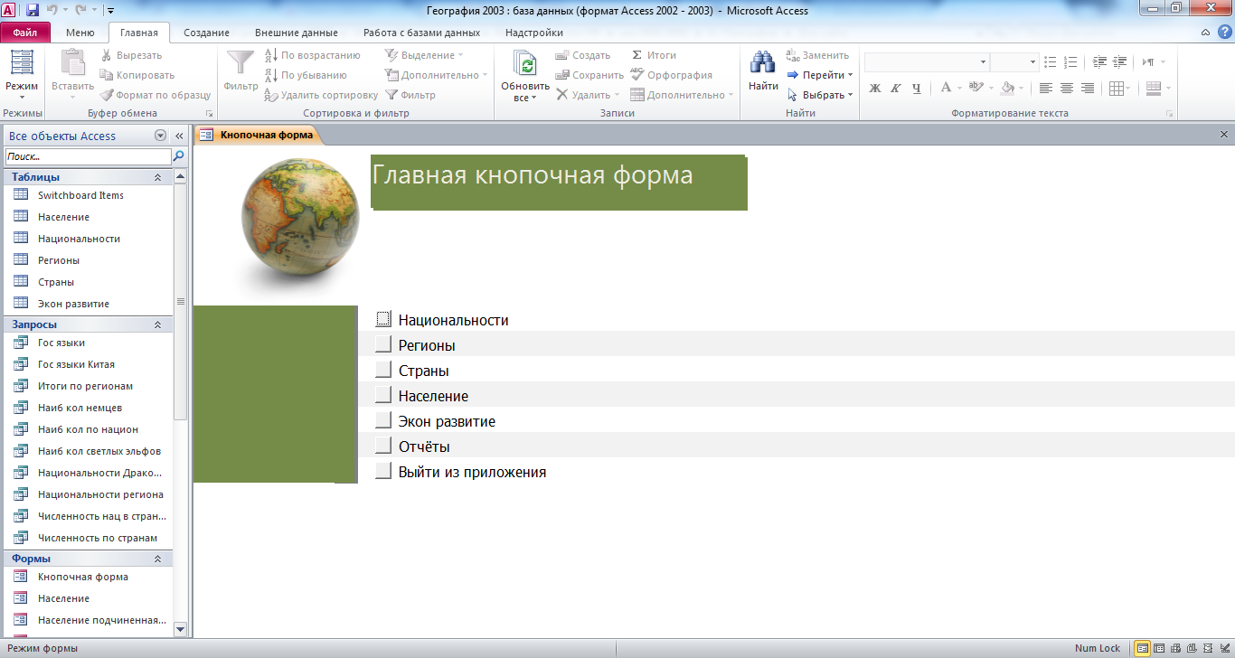
Рис. 1 Главная кнопочная форма готовой базы данных «География».

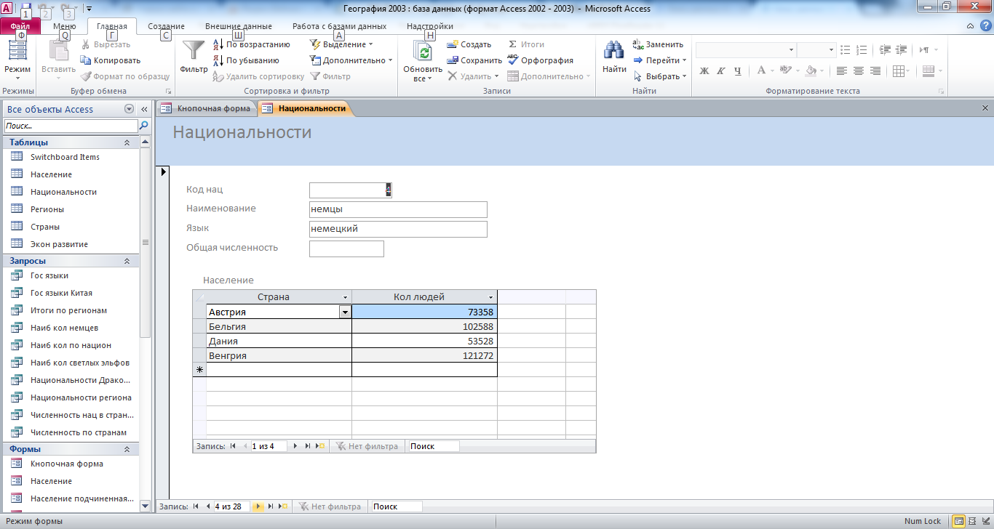
Рис. 2 Форма «Национальности» готовой бд «География».

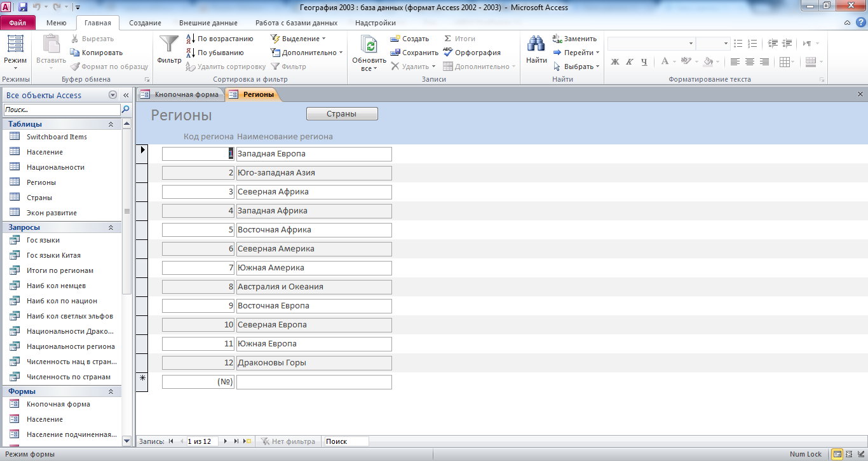
Рис. 3 Форма «Регионы».

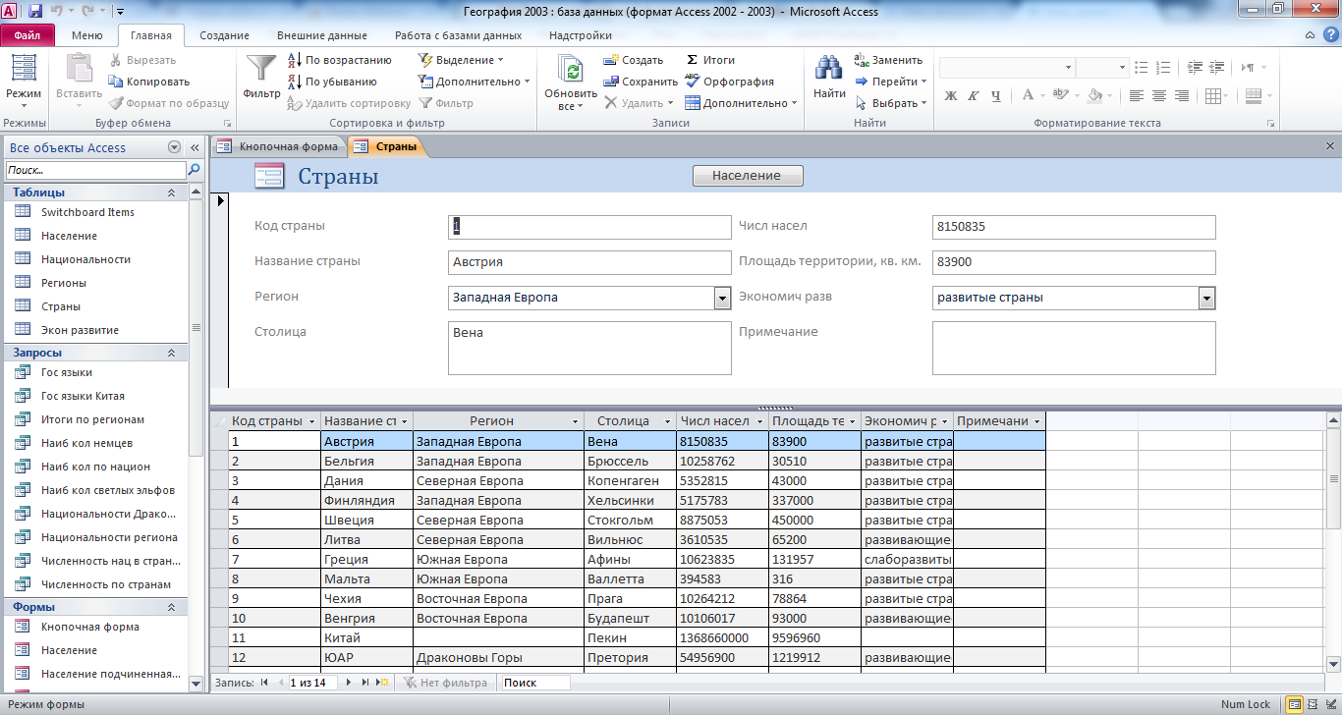

Рис. 4 Форма «Страны».

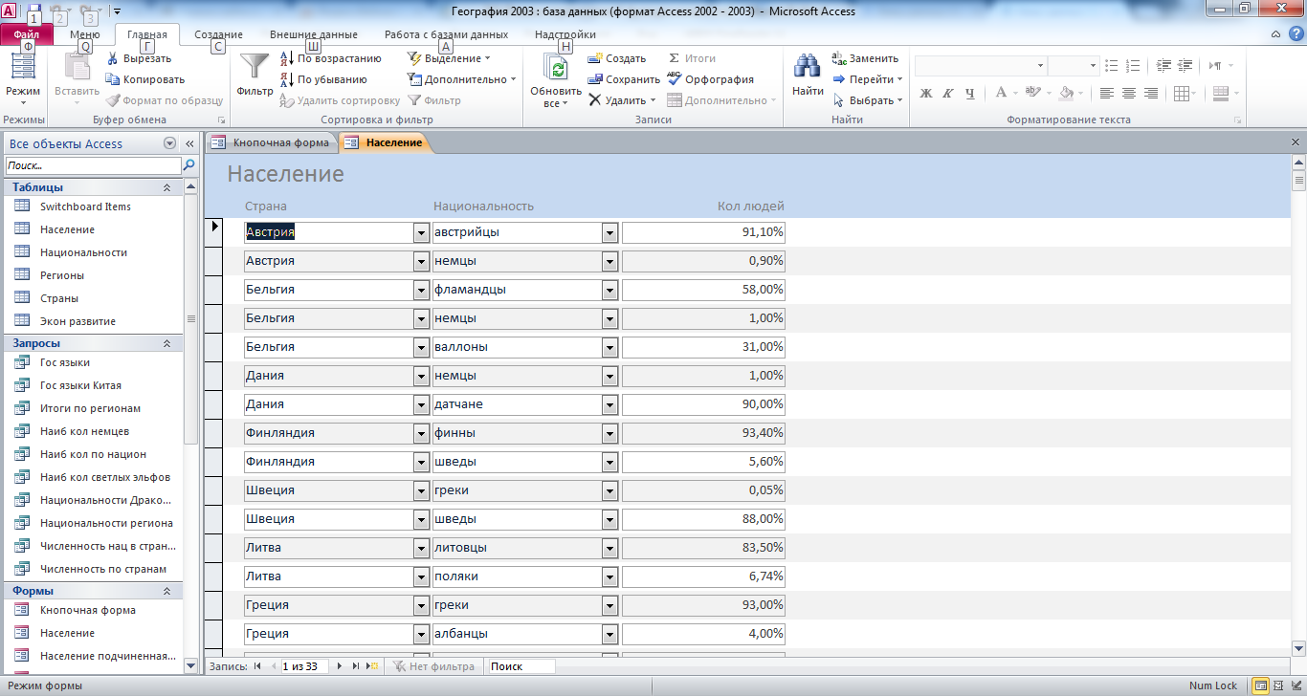
Рис. 5 Форма «Население».

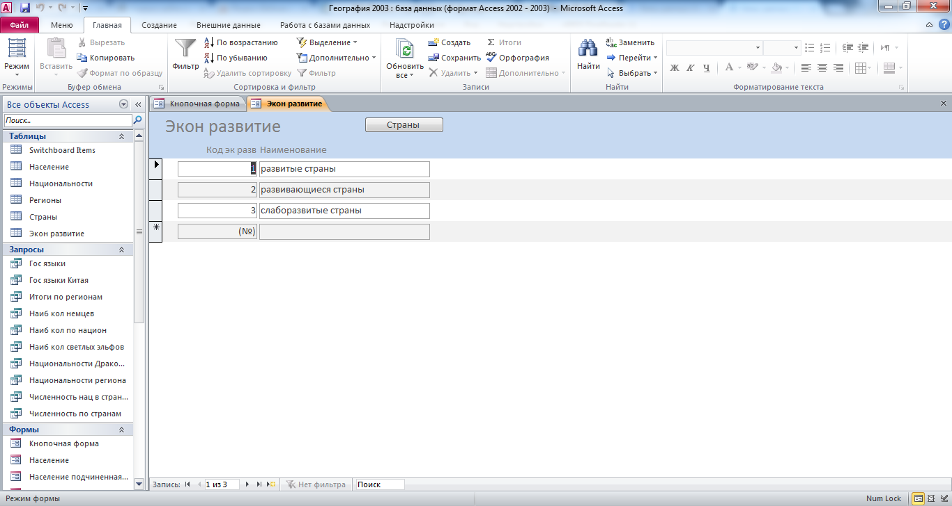

Рис. 6 Форма «Экономическое развитие».

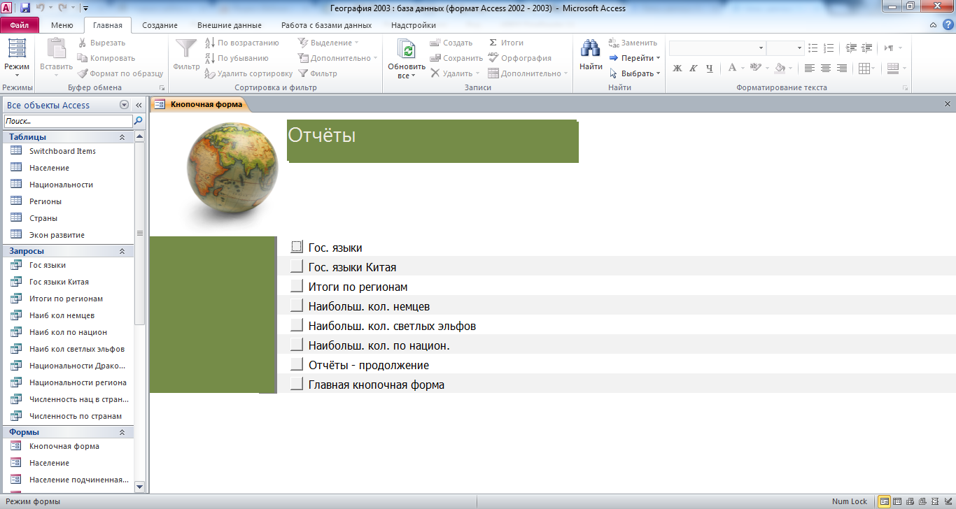
Рис. 7 Страница «Отчёты» главной кнопочной формы готовой бд аксесс «География».

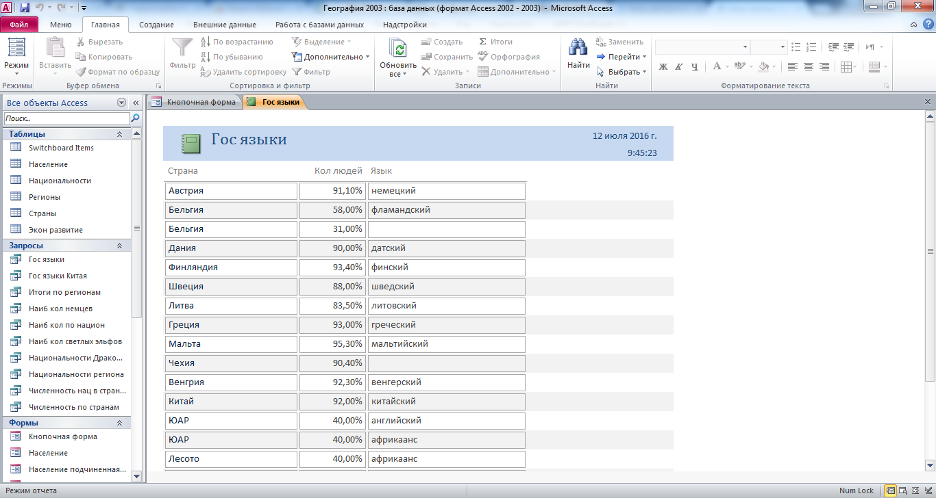

Рис. 8 Отчёт «Государственные языки» бд «География».

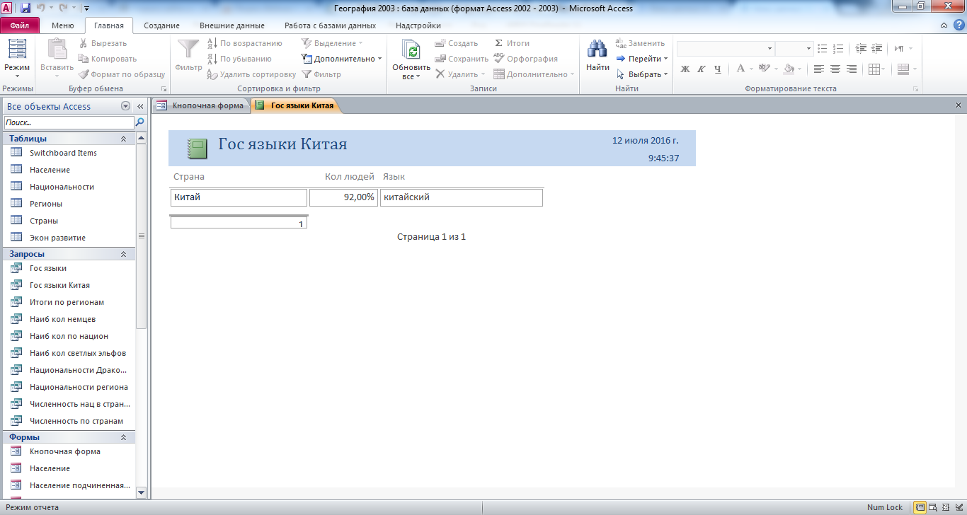

Рис. 9 Отчёт «Государственные языки Китая» бд «География».

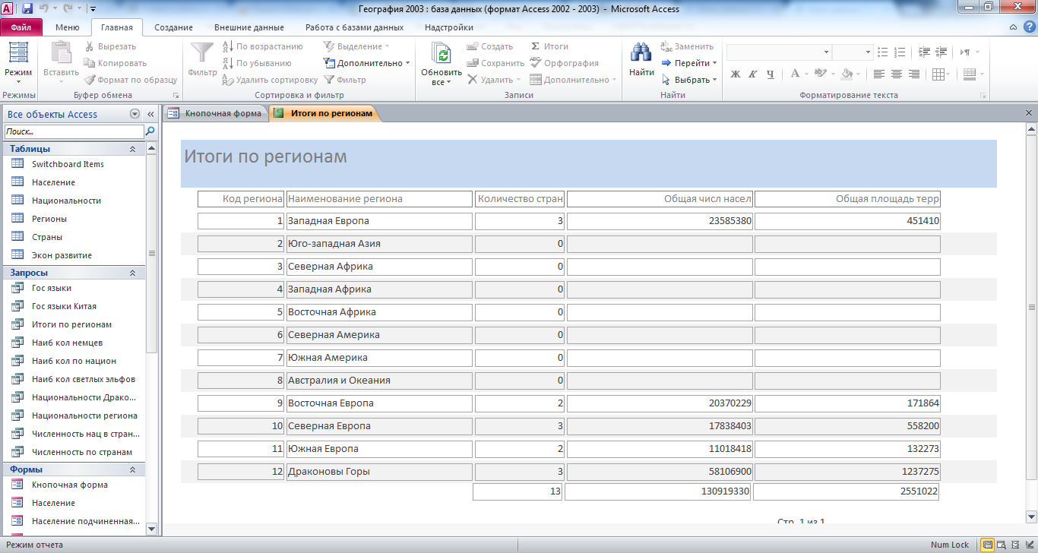

Рис. 10 Отчёт «Итоги по регионам» бд «География».

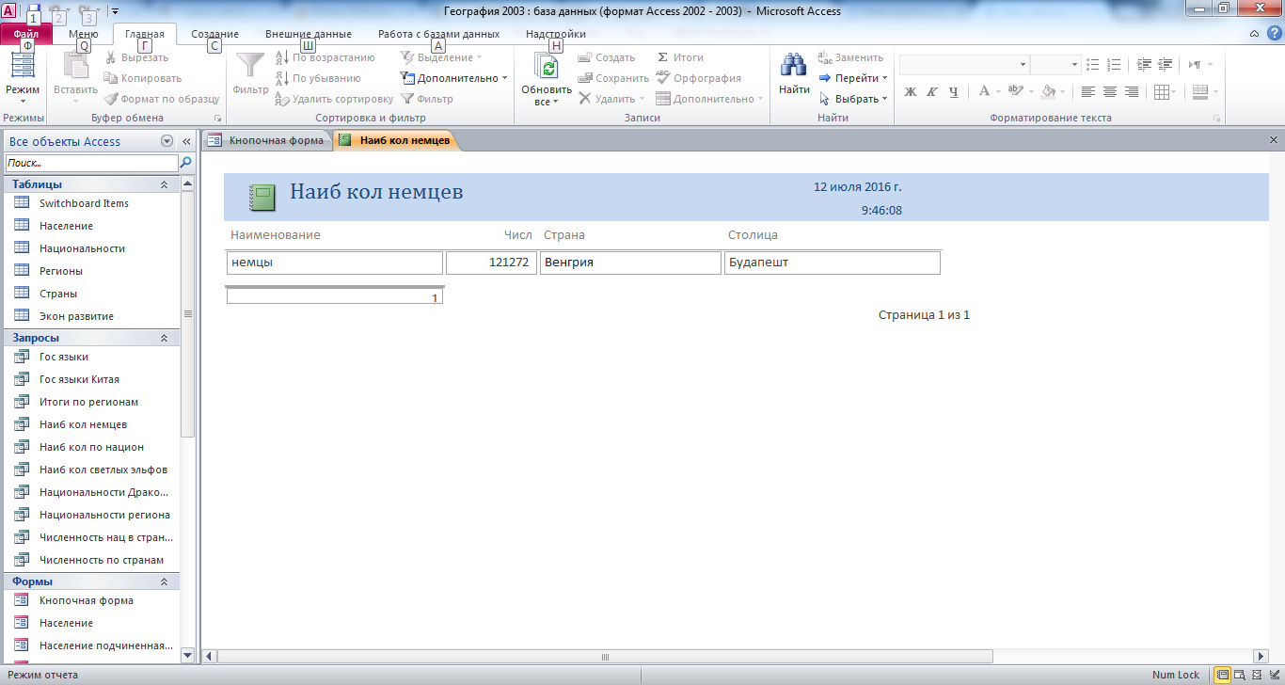

Рис. 10 Отчёт «Наибольшее количество немцев» бд «География».
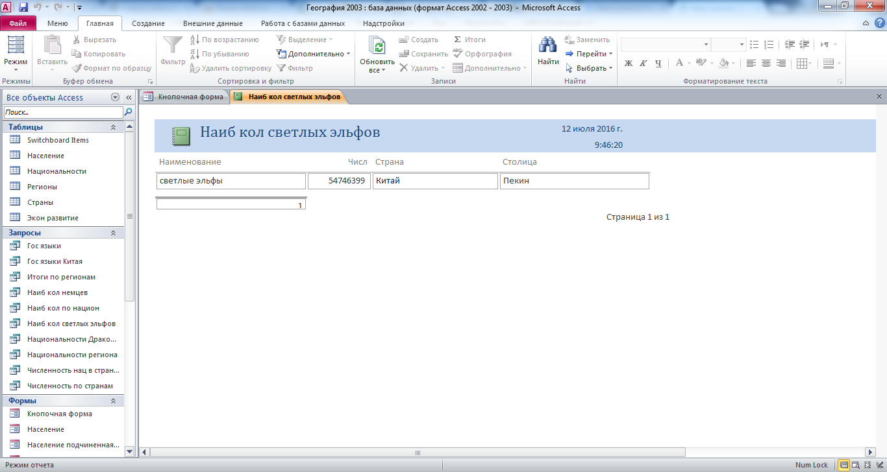

Рис. 11 Отчёт «Наибольшее количество светлых эльфов» бд «География».

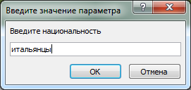
Рис. 12 Окно для ввода параметра.
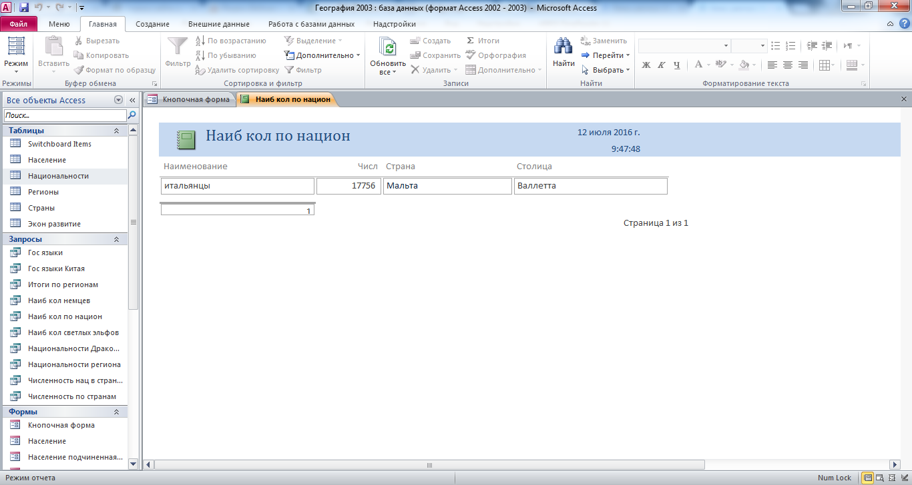
Рис. 12 Отчёт «Наибольшее количество по национальности».

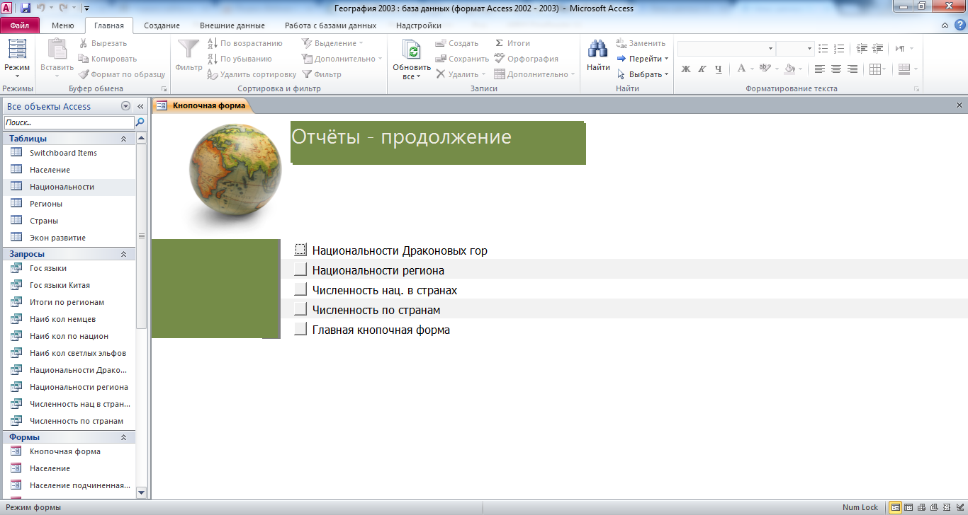
Рис. 13 Страница «Отчёты-продолжение» главной кнопочной формы готовой бд аксесс «География».

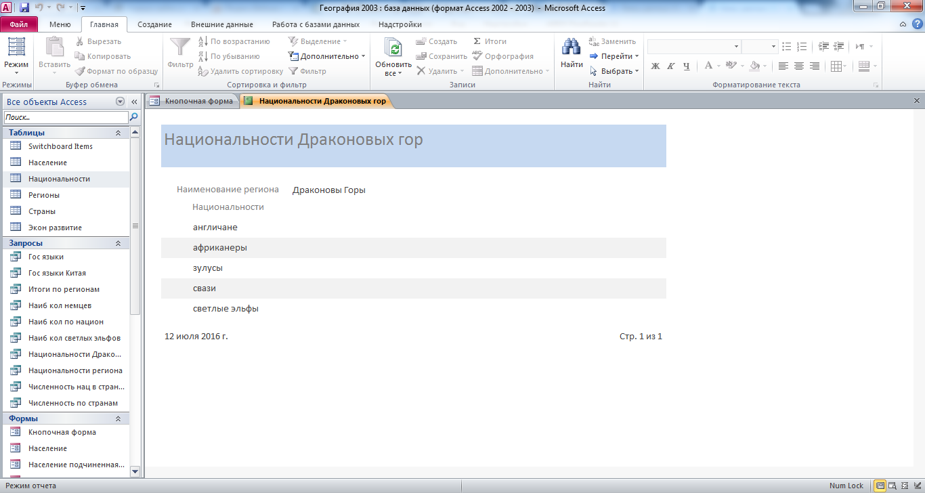
Рис. 14 Отчёт «Национальности Драконовых гор».

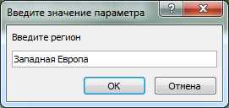

Рис. 15 Окно для ввода параметра.

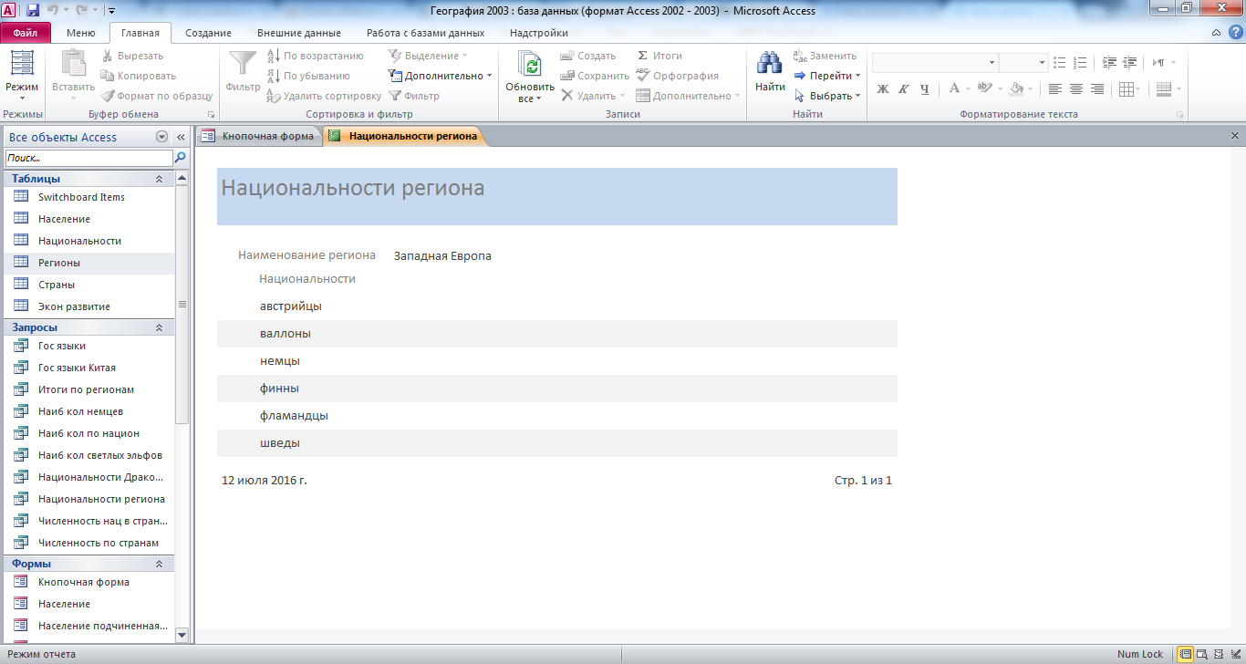
Рис. 16 Отчёт «Национальности региона».
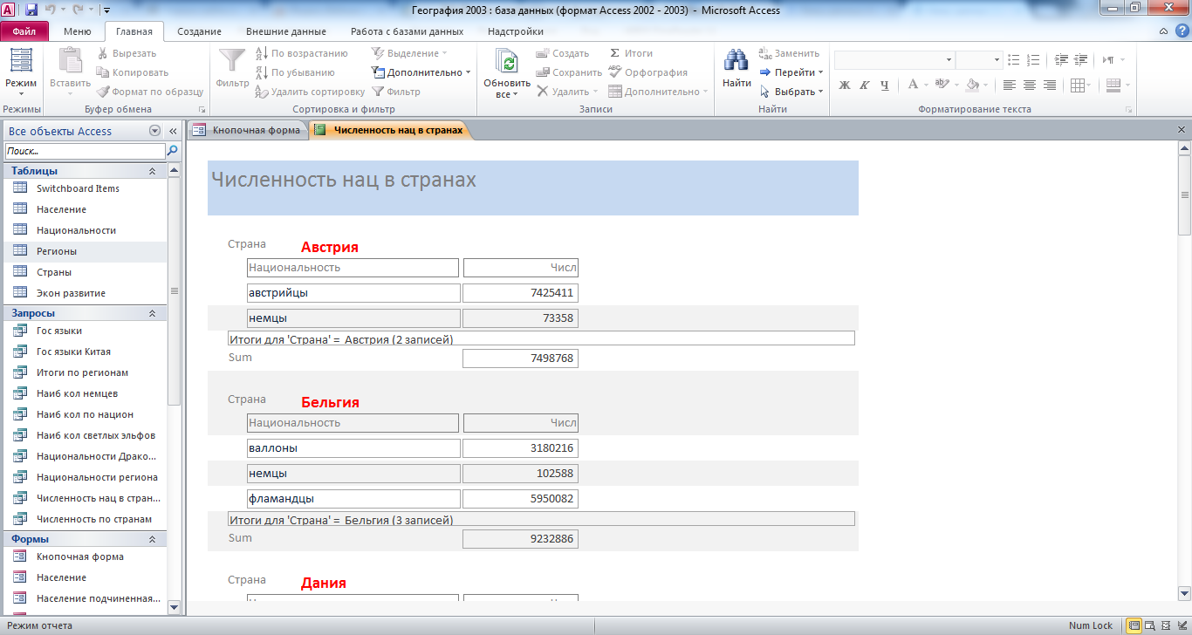

Рис. 17 Отчёт «Численность представителей национальностей в странах».

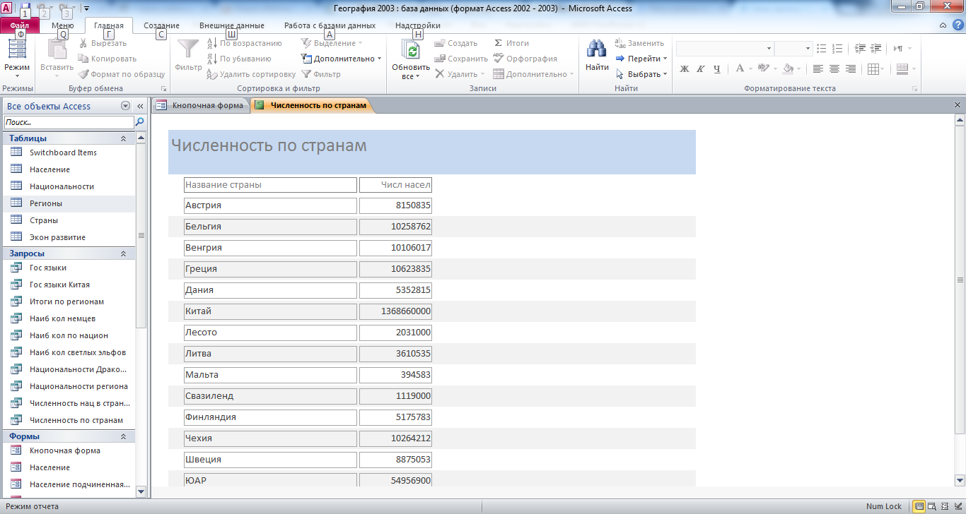
Рис. 18 Отчёт «Численность по странам».

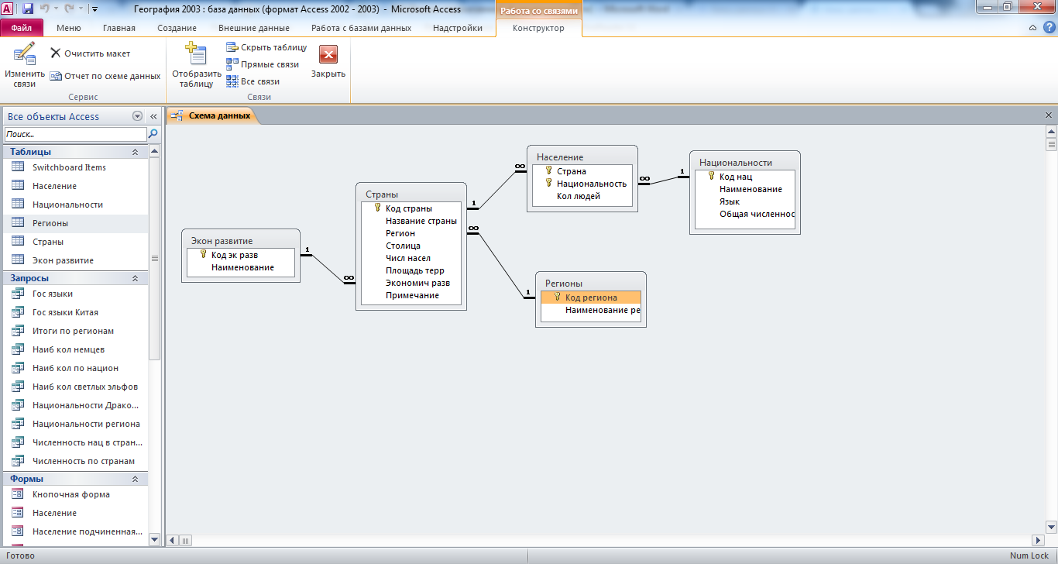
Рис. 19 Схема данных готовой базы данных «География» отображает связи таблиц «Регионы», «Национальности», «Население», «Страны», «Экономическое развитие».

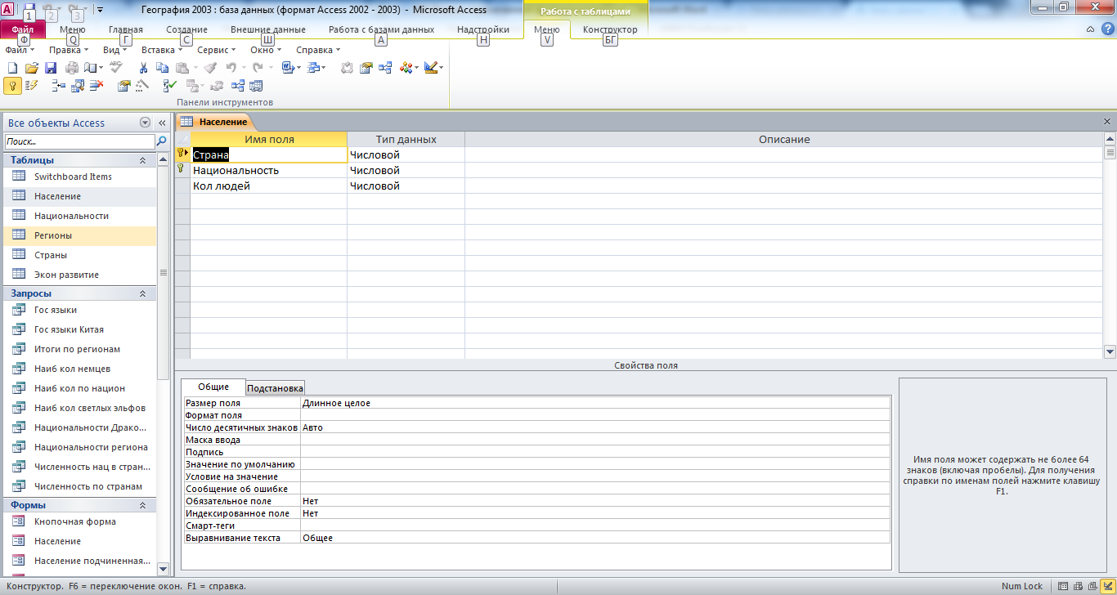

Рис. 20 Структура таблицы «Население»: Страна, Национальность, Количество людей.

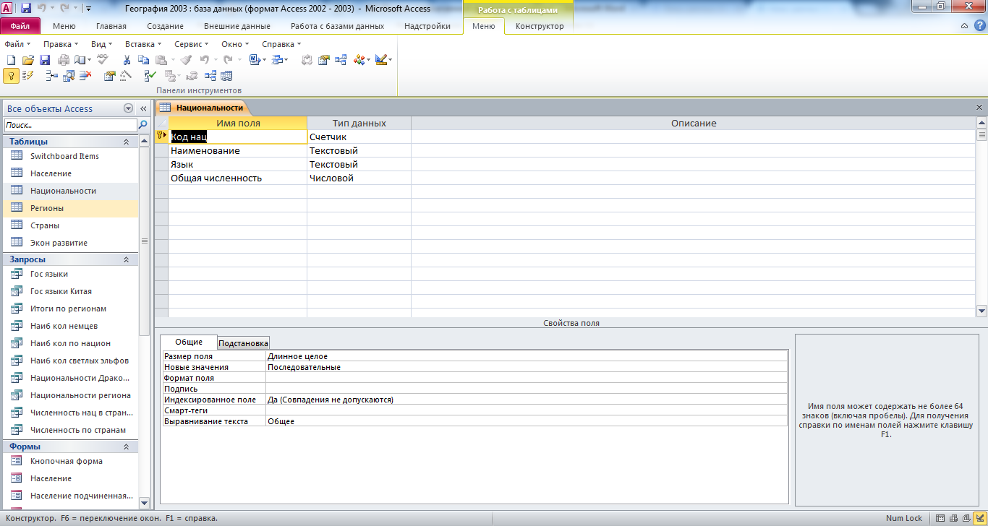
Рис. 21 Структура таблицы «Национальности»: Код национальности, Наименование, Язык, Общая численность.

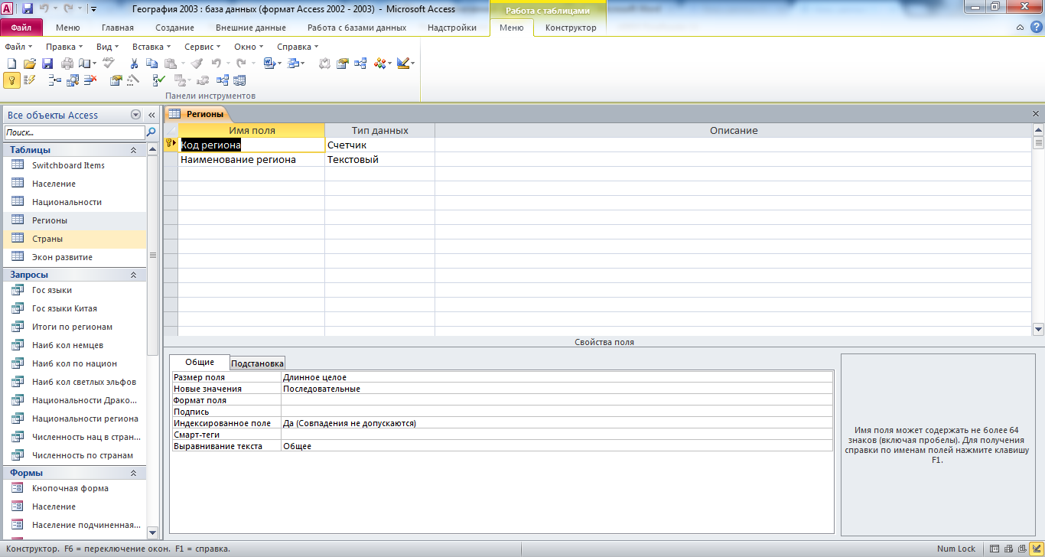

Рис. 22 Структура таблицы «Регионы»: Код региона, Наименование региона.

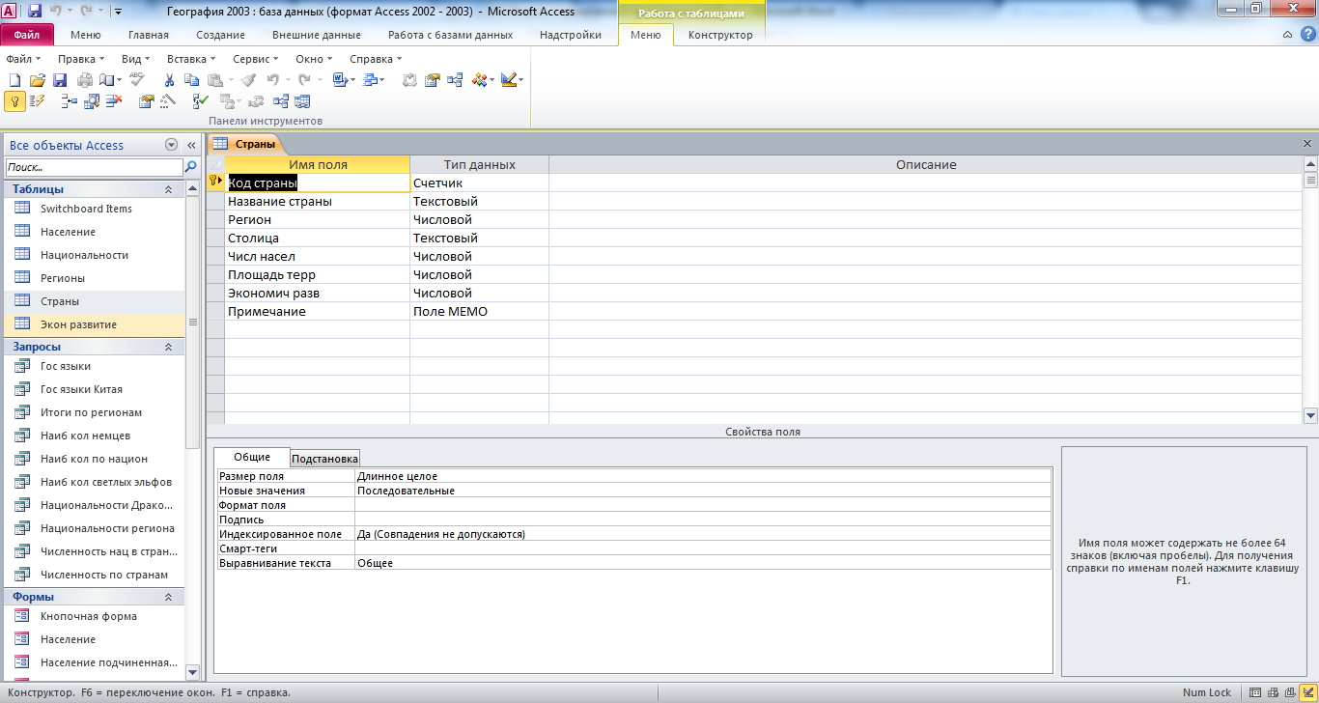

Рис. 23 Структура таблицы «Страны»: Код страны, Название страны, Регион, Столица, Численность населения, Площадь территории, Экономическое развитие, Примечание.

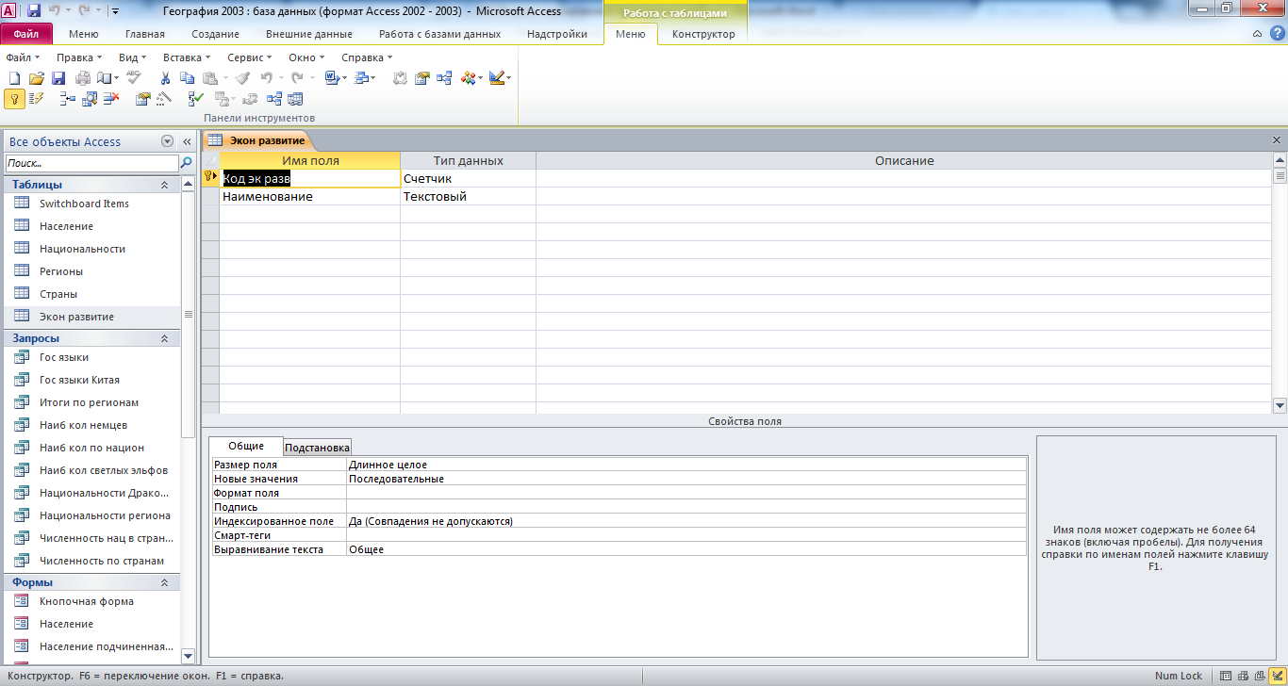
Рис. 24 Структура таблицы «Экономическое развитие»: Код экономического развития, наименование.

Этот отчёт взят с сайта http://access.avorut.ru

Описание готовой базы данных access «География»
Купить базу данных «География»
Другие готовые базы данных access:
- Скачать базу данных «География» Access Скачать базу данных «География» Access
- Скачать базу данных «Страховая компания» Access Скачать базу данных «Страховая компания» Access
- Турфирма Скачать базу данных access Турфирма
- Туристическая фирма Скачать базу данных access Туристическая фирма
- Туристическая фирма Скачать базу данных access Туристическая фирма
- Клуб туристов Скачать базу данных access Клуб туристов
- Учёт морских средств навигации и океанографии Скачать базу данных access Учёт МСНиО 2007 (морские средства навигации и океанографии)
- Турагентство Скачать базу данных access Турагентство
- Скачать БД «Туристическое агентство» Скачать БД «Туристическое агентство»
- Аэропорт Скачать базу данных Аэропорт Access
- Городской транспорт Скачать базу данных Городской транспорт Access
- Бронирование авиабилетов Скачать базу данных Бронирование авиабилетов 1
- Спорт Скачать базу данных «Спорт» Access
- Ресторан Скачать базу данных access Ресторан
- Бюро знакомств Скачать базу данных access Бюро знакомств
- Поставка товаров Скачать базу данных access Поставка товаров
- Автовокзал Скачать базу данных «Автовокзал» Access
- АСУ диспетчера ЖД вокзала Скачать базу данных «АСУ диспетчера ЖД вокзала» Access
- Автосервис Скачать базу данных access Автосервис
- Кредиты и займы организации Скачать базу данных access Кредиты и займы организации
- АТП (автотранспортное предприятие) Скачать базу данных access АТП (автотранспортное предприятие)
- Учёт сделок с недвижимостью Скачать базу данных «Учет сделок с недвижимостью» Access
- Учёт амортизации автотранспорта по МОЛ и группам автотранспорта Скачать базу данных access Учет амортизации автотранспорта по МОЛ и группам автотранспорта
- Гостиница Скачать базу данных «Гостиница» Access

